 | 이름 | 시가총액 순위 | 매출 규모  （百万円） | 본사 위치 | 주요 서비스
1 | 日立製作所 | 5位 | 9,728,716 | 東京 | 社会インフラ、IT
2 | パナソニック | 60位 | 8,496,420 | 大阪 | 電気製品（家電等）
3 | 三菱電機 | 40位 | 5,257,914 | 東京 | インフラ、電気製品
4 | ソニーグループ | 3位 | 13,020,768 | 東京 | 複合企業  （電気製品、金融等）
5 | サントリーHD | 非上場 | 3,285,100 | 大阪 | 飲料、サプリの製造
6 | キリンホーHD | 99位 | 2,134,393 | 東京 | 飲料、サプリの製造
7 | アサヒグループ | 80位 | 2,769,091 | 東京 | 飲料、サプリの製造
8 | 味の素 | 64位 | 1,439,231 | 東京 | 調味料等の食品製造  ＋化学事業、医薬品製造
9 | Meiji HD | 189位 | 1,105,494 | 東京 | 菓子
10 | 日清食品HD | 150位 | 732,933 | 東京 | カップ麺等の食品の製造
＊株式会社等の名称は省略

이하 주식 그래프
1.
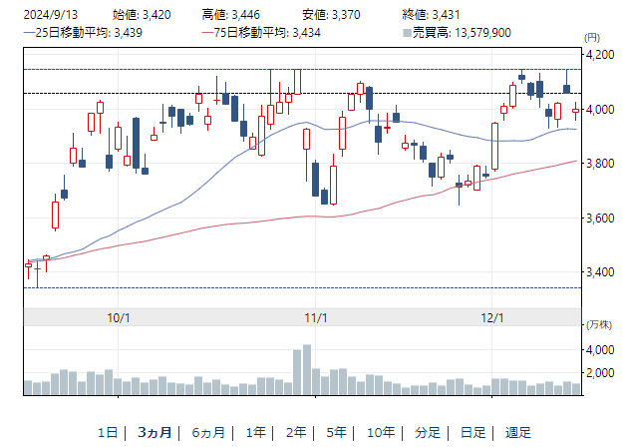
2.
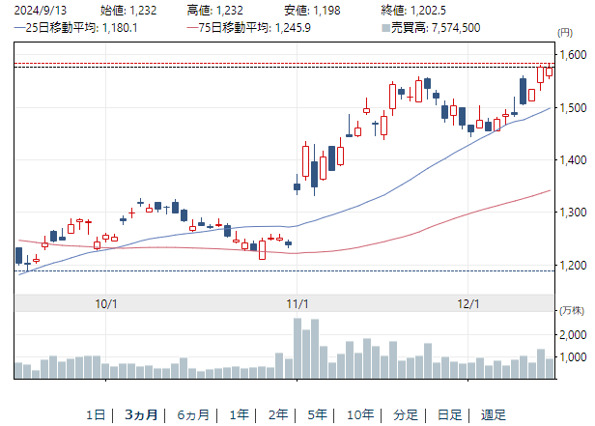
3.
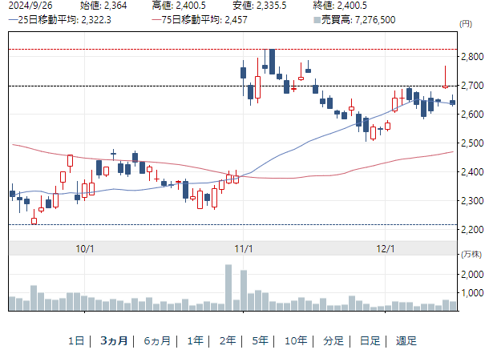

4.
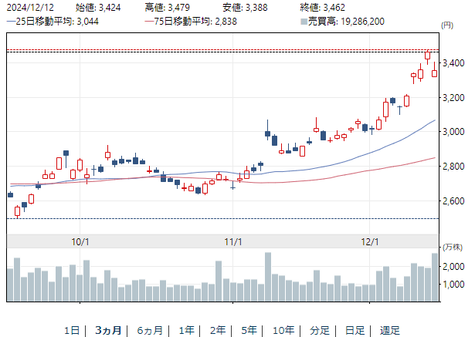
5.
非上場

6.
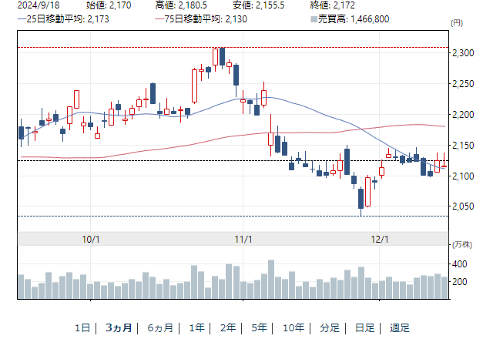
7.
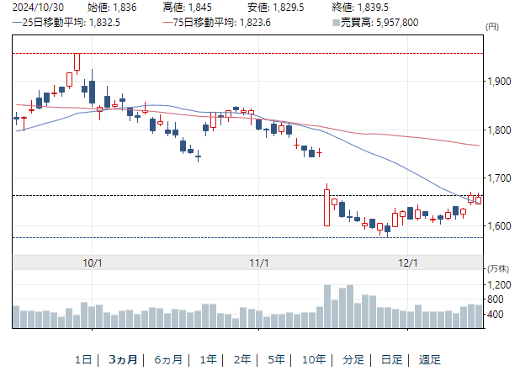

8.
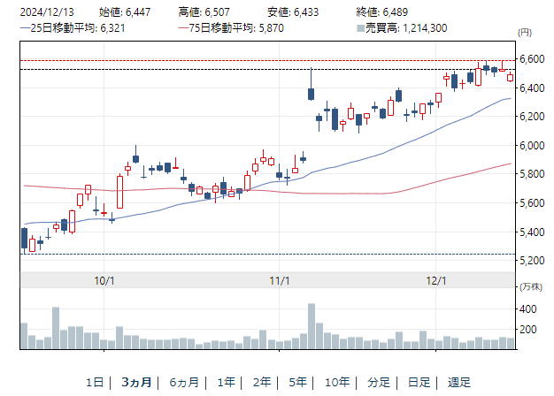
9.
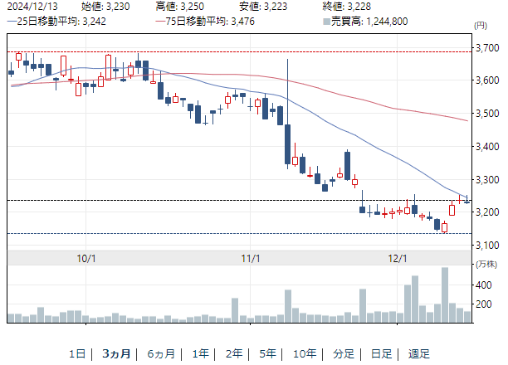

10.
